“LABORATORIO DI STORIA A CASTELDELCI- FRAGHETO”

Il 28 e il 29 maggio, accompagnati dagli insegnanti Francesco Magi e Gerardo Bernardi, alcuni alunni delle classi terze della Scuola secondaria di primo grado “R. Sanzio” di Mercatino Conca hanno partecipato ad un laboratorio di storia a Casteldelci, nei pressi di Fragheto, luogo di una delle stragi avvenute durante la 2° Guerra Mondiale.

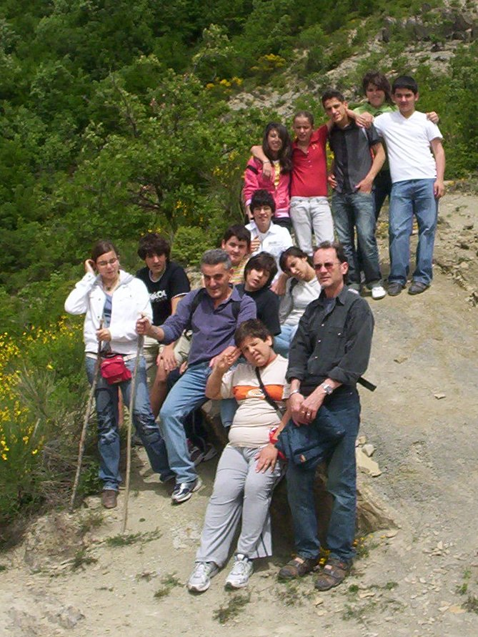
La mattina del 28, verso le sette e un quarto, dopo aver caricato i bagagli sul bus e ancora un po’ assonnati, siamo partiti, pronti per la grande avventura.
Dopo circa due ore, tra brevi pisolini, risate, battute e scherzi, siamo arrivati a destinazione: un piccolo paese, che vanta origini antichissime, una citazione da parte di Dante Alighieri nella “Divina commedia” è terra natale di Uguccione della Faggiola, famoso condottiero ghibellino italiano.
Accompagnati da una guida, abbiamo trascorso la mattinata lungo un percorso naturalistico, interessante, ricco di fascino e di memorie.
Dopo il pranzo ci siamo finalmente potuti sistemare nelle camere dell’albergo.
Poco dopo le quattordici ci siamo diretti nella “Casa museo” del paese, una vecchia casa degli anni 40’, che in origine era il forno paesano, completamente ristrutturato e pieno di foto e lì ha avuto inizio il laboratorio.
Dopo informali presentazioni, punti di vista e aspettative sul progetto, ci hanno diviso in gruppi di lavoro e abbiamo iniziato.
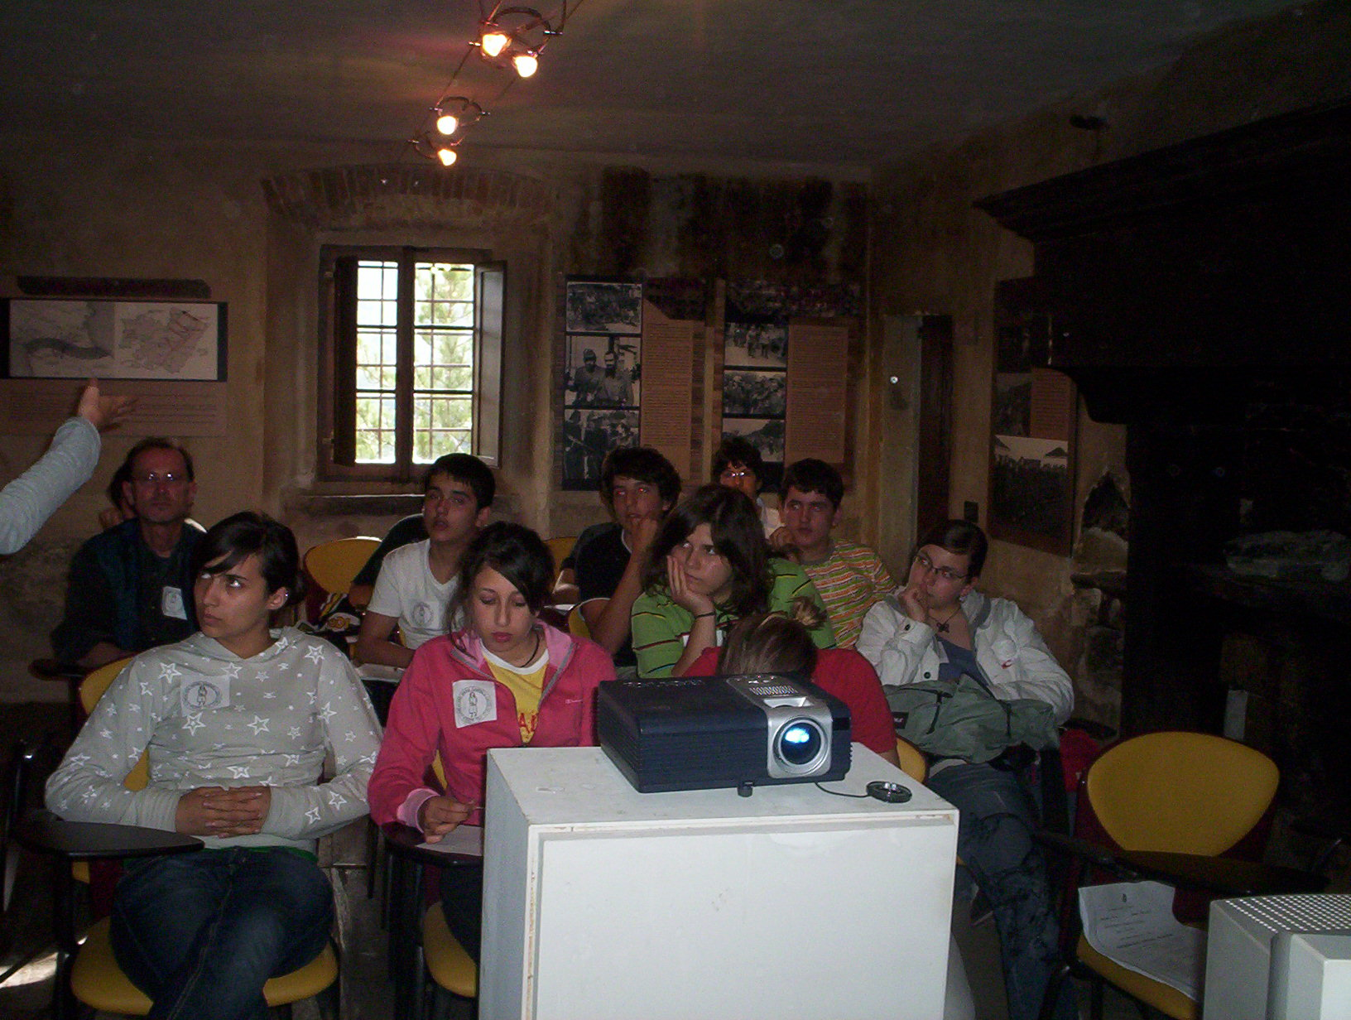
Praticamente, abbiamo svolto il lavoro dello storico. Abbiamo infatti indagato sulla, per noi “misteriosa”, morte di una bambina nel 1944, tale Maria Gabrielli.
Abbiamo controllato registri, documenti, certificati, abbiamo visto video di testimonianze, e li abbiamo analizzati, fotogramma dopo fotogramma, con occhio analitico e critico, per cercare di cogliere anche il minimo indizio che ci potesse aiutare a ricostruire i fatti accaduti.
Nei momenti di riunione c’erano scambi di opinioni e confronti, sembrava un vero e proprio caso investigativo, tutto sembrava realtà.
Durante il pomeriggio abbiamo fatto una pausa e in serata, dopo cena, abbiamo assistito ad uno spettacolo teatrale scritto da un ragazzo, Gianluca Panareo, che l’anno precedente aveva vinto il nostro stesso concorso.

Un monologo, durato circa un tre quarti d’ora, che narrava le avventure dei partigiani, che tanto hanno combattuto e che spiegava il dramma della rappresaglia con grande emozione ed efficacia.
La mattina dopo ci siamo svegliati di buon’ora, abbiamo fatto colazione, e ci siamo diretti fuori dall’hotel, ad aspettare la navetta che ci avrebbe condotti a Fragheto, una frazione di Casteldelci, dove avrebbe avuto luogo l’incontro con un testimone che visse da vicino il dolore della strage e della morte di Maria.
Era l’ultimo tassello del puzzle. Ora tutto aveva senso, e girare intorno alle case che ancora portano i segni di quegli avvenimenti, incuteva una certa angoscia.
Quando ormai erano le undici ed il testimone aveva finito di torturarsi con i ricordi, è iniziato per noi un laboratorio di pittura, per rappresentare con le immagini le nostre emozioni, suscitate dai fatti di cui eravamo venuti a conoscenza in quei giorni.
Poi, dopo aver sistemato e pulito gli attrezzi utilizzati per la pittura, siamo partiti per fare ritorno all’albergo.
Abbiamo consumato l’ultimo pasto della nostra permanenza, e dopo aver rifatto i bagagli, siamo tornati nel “museo”, per l’ultima sessione del laboratorio e per i saluti.
Tutti abbiamo scritto un pensiero e lo abbiamo lasciato su un pannello, come segno del nostro passaggio.
Infine, verso le sedici, ci siamo salutati e siamo partiti per fare ritorno a casa.
È stata un’esperienza significativa e toccante, che sicuramente ha lasciato un segno in noi.
Un’esperienza unica, che ci ha fatto capire che la guerra non guarda in faccia nessuno, nemmeno l’innocenza di un bambino e che il “credo della superiorità” può far sentire anche in diritto di decidere del destino della vita degli altri.

Il laboratorio e le attività connesse sono state tenute dalle docenti Donatella Giulietti e Lidia Gualtiero, responsabili della sezione didattica degli Istituti storici di Pesaro-Urbino e Rimini.

Federica Tarducci

